PHYSIQUE
Une solution au problème du dioxyde de carbone atmosphérique ( ${CO}_{2}$ ) ?
Il est maintenant bien établi que l'augmentation de la concentration du ${CO}_{2}$ atmosphérique liée à l'activité humaine est l'une des causes principales du réchauffement climatique observé depuis un siècle (la température moyenne de la planète a augmenté de $0,6 K$ durant les 30 dernières années). Ce problème se propose de présenter l'origine microscopique des propriétés du ${CO}_{2}$ qui expliquent son influence sur le climat terrestre puis d'analyser une solution originale qui permet de stocker à très longue échéance le ${CO}_{2}$ au fond des océans.
Les différentes parties du problème sont très largement indépendantes les unes des autres.
Partie I - Vibrations de la molécule de ${CO}_{2}$ et interaction avec une onde électromagnétique
Pour étudier les vibrations de la molécule de ${CO}_{2}$, nous supposons que chaque liaison $CO$ est indépendante de l'autre. Les atomes sont assimilés à des points matériels de masse $m_{1}=2,66×{10}^{−26} kg$ pour l'oxygène et $m_{2}=1,99×{10}^{−26} kg$ pour le carbone. L'atome de carbone interagit avec les atomes d'oxygène qui l'entourent. On néglige l'action de la pesanteur, les interactions entre les deux atomes d'oxygène extrêmes et on considère le système isolé formé par une seule molécule.
I.A - Vibrations longitudinales de la molécule
Nous supposons dans cette partie que la molécule est parfaitement linéaire: les trois atomes restent alignés dans
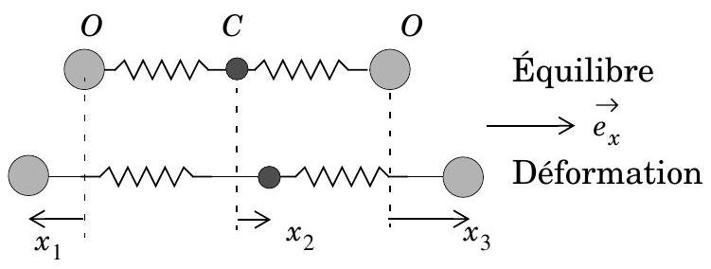
Figure 1: Modélisation de la molécule de ${CO}_{2}$. La grandeur $x_{1}$ est négative sur la figure.
une direction de vecteur unitaire $\vec{e_{x}}$. Au voisinage de sa configuration d'équilibre, on peut modéliser l'interaction de l'atome de carbone central avec les atomes d'oxygène par deux ressorts de raideur et de longueur au repos identiques (respectivement notées $k$ et $r_{0}$, avec $k=1,42×{10}^{3} N⋅{ m}^{−1}$ et $r_{0}=0,166 nm$ ). À l'équilibre les deux
Filière MP
liaisons ont même longueur et l'atome de carbone est confondu avec le centre d'inertie de la molécule. En dehors de l'équilibre, chaque atome est repéré par son déplacement relativement à sa position d'équilibre: $x_{1},x_{2},x_{3}$ (figure 1).
I.A.1) Définir le référentiel barycentrique ( $B$ ) de la molécule. Justifier que ce référentiel est galiléen.
Dans toute la suite, toutes les grandeurs cinématiques seront évaluées dans le référentiel barycentrique de la molécule.
I.A.2)
a) Justifier la relation : $m_{1}\left(x_{1}+x_{3}\right)+m_{2}x_{2}=0$.
b) Montrer que $x_{1}$ et $x_{3}$ vérifient un système de la forme:
$$\left\{\begin{matrix}\frac{d^{2}x_{1}}{dt^{2}}+ax_{1}+bx_{3}=0 \\ \frac{d^{2}x_{3}}{dt^{2}}+ax_{3}+bx_{1}=0\end{matrix}\text{ et exprimer }a\text{ et }b\text{ en fonction de }k,m_{1},m_{2}.\right.$$
On recherche les solutions harmoniques du système. Dans ce cas, on peut associer aux grandeurs $x_{1}(t),x_{2}(t)$ et $x_{3}(t)$ les grandeurs complexes $\underline{x_{1}}(t)=A_{1}exp⁡(jωt),\underline{x_{2}}(t)=A_{2}exp⁡(jωt)$ et $\underline{x_{3}}(t)=A_{3}exp⁡(jωt)$ où les $A_{i}$ sont a priori complexes.
c) Déterminer les deux seules valeurs positives de $ω$ qui conduisent à des coefficients $A_{i}$ non tous nuls. On désignera la plus petite de ces pulsations par $ω_{I}$ et l'autre par $ω_{II}$ et on les exprimera en fonction de $k,m_{1},m_{2}$.
d) Calculer numériquement $ω_{I}$ et $ω_{II}$.
e) Les solutions harmoniques ainsi déterminées correspondent à deux sortes de mouvements.
- Dans l'un d'entre eux l'atome de carbone reste fixe. Quelle est la pulsation associée et quel est alors le mouvement des deux atomes d'oxygène ? Pouvaiton le prévoir?
- Dans l'autre type de mouvement les deux atomes d'oxygène ont même déplacement à chaque instant. Quelle est la pulsation correspondante ? Calculer dans ce cas le rapport $A_{2}/A_{1}$.
On appellera dans la suite mode I et mode II les mouvements associés respectivement aux pulsations $ω_{I}$ et $ω_{II}$.
I.B - Modes de flexion de la molécule de ${CO}_{2}$.
On étudie maintenant un autre type de mouvement dans lequel les liaisons ont une longueur fixe, $r_{0}$, mais où les deux liaisons $CO$ peuvent former entre elles un angle $φ$ (figure 2). Pour les faibles valeurs de $φ$, l'énergie potentielle associée à la flexion de la molécule est notée $E_{p}=\frac{1}{2}Cφ^{2}$, avec $C=7,70×{10}^{−19}J$.
I.B.1) Justifier qualitativement la forme de cette énergie potentielle.
I.B.2) On envisage un mode de déplacement particulier (figure 2), de faible amplitude, dans lequel :
- le plan de la molécule est fixe (noté Gxy),
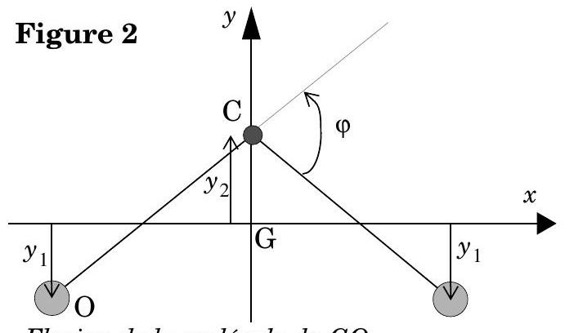
Flexion de la molécule de ${CO}_{2}$. Les déplacements horizontaux des atomes d'oxygène ne sont pas représentés. Sur la figure on a $y_{1}<0$.
- l'atome de carbone reste sur la verticale $Gy$, avec un déplacement $y_{2}$ par rapport à la position d'équilibre (3 atomes alignés),
- les deux atomes d'oxygène ont le même déplacement vertical $y_{1}$ et de petits déplacement horizontaux $x_{1},x_{3}$ ). Ce type de mouvement est appelé mode III dans la suite.
a) Montrer que, pour de petits déplacements, on a au premier ordre en $φ$ :
$$y_{2}\left(1+\frac{m_{2}}{2m_{1}}\right)=r_{0}\frac{φ}{2}\text{ et }x_{1}=x_{3}=0$$
b) Exprimer l'énergie cinétique de la molécule en fonction de $\frac{dφ}{dt},m_{1},m_{2}$ et $r_{0}$. c) Déterminer littéralement puis numériquement la pulsation $ω_{III}$ des petites oscillations de $φ$ autour de 0 , dans ce mode de vibration.
I.C - Interaction avec une onde électromagnétique
Les liaisons $CO$ sont en réalité polarisées : chaque atome d'oxygène porte une charge $−δe$ et l'atome de carbone une charge $+2δe$ ( $e$ est la charge élémentaire et $δ$ une constante positive inférieure à 1 ). On envoie sur la molécule alignée dans la direction $\vec{e_{x}}$ et située dans le plan $z=0$ une onde électromagnétique
$\underset{→ }{\overset{\text{ incidente de pulsation } }{→}}Ω$, également polarisée rectilignement dans la direction $e_{x}$ et se propageant dans la direction $e_{z}$.
Le champ électrique de l'onde est :
$$\vec{E}(z,t)=E_{0}cos⁡\left[Ω\left(t−\frac{z}{c}\right)\right]\vec{e_{x}}$$
où $c$ représente la vitesse de la lumière dans le vide ( $c=3×{10}^{8} m⋅{ s}^{−1}$ ).
I.C.1) Sous l'effet de l'onde électromagnétique, les atomes se déplacent comme au I.A). Justifier que l'on peut négliger la force magnétique agissant sur les atomes et établir le système d'équations vérifié par $x_{1}(t)$ et $x_{3}(t)$.
I.C.2) On résout ce système en régime sinusoïdal forcé, en utilisant la notation complexe et en posant : $x_{1}(t)=A_{1}exp⁡(jΩt),x_{3}(t)=A_{3}exp⁡(jΩt)$.
Calculer $A_{1}$ et $A_{3}$. Montrer l'existence d'une résonance pour une valeur particulière de $Ω$. Que valent $A_{1}$ et $A_{3}$ à la résonance? Qu'en pensez-vous?
I.C.3) On appelle $\vec{p}(t)$ le moment dipolaire résultant de la molécule. Exprimer $\vec{p}(t)$ en fonction de $δ,e,E_{0},Ω,ω_{II},m_{2},m_{1}$ et $t$.
I.C.4) Absorption de l'onde incidente.
a) Un dipôle électrique oscillant à la pulsation $Ω$ avec une amplitude $p_{0}$ émet un rayonnement qui transporte en moyenne une puissance :
$$P=\frac{μ_{0}Ω^{4}p_{0}^{2}}{12πc}\text{ (où }μ_{0}\text{ est la perméabilité du vide). }$$
Exprimer la puissance électromagnétique $P$ émise par la molécule de $CO_{2}$ en fonction de $δ,e,E_{0},Ω,ω_{II},μ_{0},c,m_{2}$ et $m_{1}$.
b) Rappeler l'expression de l'intensité $I_{0}$ de l'onde incidente (puissance moyenne transportée à travers une unité de surface perpendiculaire à la direction de propagation), en fonction de $E_{0},c,μ_{0}$. Montrer que l'on peut écrire $P$ sous la forme $P=ηI_{0}$. Exprimer $η$ en fonction de $δ,e,Ω,ω_{II},μ_{0},m_{2}$ et $m_{1}$.
c) On suppose maintenant que le milieu contient $n$ molécules par unité de volume, dont le tiers, statistiquement, est dans l'orientation considérée jusqu'ici. L'énergie rayonnée par les molécules est prélevée de l'onde incidente, qui voit donc son intensité $I(z)$ diminuer avec $z$. Montrer que $I(z)$ varie selon une loi $I(z)=I(0)exp⁡(−z/l)$, et exprimer $l$ en fonction de $η$ et $n$. Vérifier l'homogénéité de cette expression. En déduire que l'onde est très fortement absorbée lorsque $Ω→ω_{II}$.
d) À partir de l'analyse précédente, expliquer qualitativement pourquoi on observe également une absorption importante de l'onde électromagnétique incidente lorsque $Ω→ω_{III}$, mais aucune lorsque $Ω→ω_{I}$. Calculer numériquement les longueurs d'ondes dans le vide $λ_{II}$ et $λ_{III}$ des rayonnements électromagné-
tiques correspondant aux pulsations $ω_{II}$ et $ω_{III}$. À quel domaine du spectre électromagnétique appartiennent-elles?
Partie II - ${CO}_{2}$ et effet de serre
On cherche dans cette partie à décrire le phénomène d'effet de serre et son amplification du fait de l'augmentation de la quantité de dioxyde de carbone dans l'atmosphère.
II.A - Modèle à une couche
La description du modèle est schématisée figure 3. La croûte terrestre est assi-
On désigne par $Φ_{s}$ le flux solaire surfacique reçu. Les rayons du soleil arrivent sous incidence normale sur la couche gazeuse.
II.A.1)
a) Rappeler la forme de la loi de déplacement de Wien.
b) On sait que le soleil (de température moyenne $T_{s}≈6000K$ ) émet un rayonnement principalement situé dans le domaine visible $\left(λ_{m}≈0,5μm\right)$. En utilisant un ordre de grandeur raisonnable pour les températures, déterminer approximativement la longueur d'onde d'émission radiative maximale de la croûte terrestre et de la couche de ${CO}_{2}$.
c) À partir des résultats de la partie I, justifier alors que la couche de ${CO}_{2}(g)$ absorbe le rayonnement de flux surfacique $Φ_{t}$. On admettra par la suite que cette absorption est totale et donc que la couche de ${CO}_{2}(g)$ peut être assimilée à un corps noir dans le domaine spectral du flux radiatif terrestre mais qu'elle est transparente au rayonnement solaire (flux surfacique $Φ_{s}$ ).
d) Rappeler la loi de Stefan-Boltzmann. (On rappelle la valeur numérique de la constante de Stefan $σ=5,670×{10}^{−8}W⋅m^{−2}⋅K^{−4}$ ).
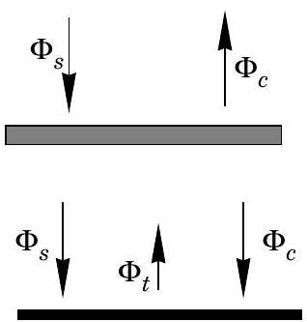
Figure 3
couche de ${CO}_{2}(g)$
température $T_{c}$
croûte terrestre
température $T_{t}$
Effet de serre - Modèle à une couche
II.A.2)
a) Traduire l'équilibre radiatif de l'ensemble {couche + croûte terrestre} - on supposera que la croûte terrestre et la couche ont sensiblement le même rayon, et donc la même surface émissive d'un côté. Faire de même pour la croûte terrestre seule. milée à un corps noir de température $T_{t}$, émettant un rayonnement thermique de flux surfacique $Φ_{t}$. La Terre est supposée entourée d'une couche contenant du dioxyde de carbone gazeux en concentration $C_{0}$ fixée. La température de la couche est notée $T_{c}$ et le rayonnement qu'elle émet est associé au flux surfacique $Φ_{c}$ des deux côtés de la couche.
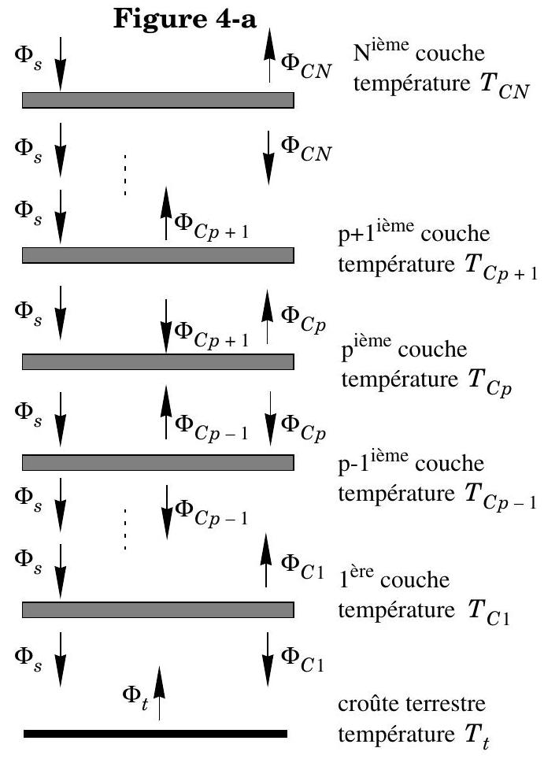
Effet de serre - Modèle à couches multiples
b) Exprimer la température $T_{t}$ en fonction de $Φ_{s}$ et de la constante de Stefan. Comparer le résultat à celui que l'on obtiendrait si la couche n'existait pas.
II.B - Modèle couches multiples
On suppose que la quantité de ${CO}_{2}(g)$ augmente. On modélise cette augmentation en considérant la superposition de N couches contenant du ${CO}_{2}(g)$, toutes identiques à la précédente. Ainsi, chaque couche admet la même concentration $C_{0}$ en ${CO}_{2}(g)$. La superposition des différentes couches est schématisée figure $4−a$-. On note $Φ_{cp}$ le rayonnement émis vers le haut et vers le bas par la $p^{\text{ième }}$ couche de température $T_{cp}$. Le rayonnement émis par une couche est totalement absorbé par les autres couches.
II.B.1) Traduire l'équilibre radiatif :
- de l'ensemble {toutes les couches + croûte terrestre},
- de la $p^{\text{ième }}$ couche,
- de la première couche,
- de la croûte terrestre, en terme de flux surfaciques.
II.B.2) En déduire $Φ_{cp}$ et $Φ_{t}$ en fonction de $Φ_{s}$, de $N$ et de $p$.
II.B.3) Donner finalement l'expression de $T_{t}$ en fonction de $Φ_{s}$, de $N$ et de $σ$. Conclure sur l'influence de $N$ sur $T_{t}$.
II.C - Modèle continu
On modélise maintenant l'ensemble des $N$ couches de dioxyde de carbone de manière continue. La Terre est donc entourée d'une couche gazeuse sphérique de rayon moyen proche de celui $R_{T}$ de la Terre et d'épaisseur $h\left(h _{<}R_{T}\right)$ (voir figure 4-b). Le nombre de molécules de ${CO}_{2}(g)$, par unité de volume, $C_{0}$, ne varie pas; seule $h$ est susceptible de varier si la quantité de ${CO}_{2}(g)$ varie. On suppose qu'initialement $h=5 km$ (on se situe dans la basse troposphère) et $T_{t}=288 K$. Le flux surfacique du rayonnement solaire vaut $Φ_{s}=342 W.m^{−2}$.
II.C.1) Soit $N_{0}$ le nombre total de molécules de ${CO}_{2}(g)$ présentes dans la couche gazeuse. Selon le modèle à couches multiples, $N_{0}$ est proportionnel au nombre de couches $N$ : $N_{0}=γN$.
a) Montrer alors que $N=αh$, où $α$ est une constante positive que l'on exprimera en fonction de $C_{0},γ$ et $R_{T}$.
En déduire alors que $T_{t}$ s'écrit :
$$T_{t}={\left(\frac{ϕ_{s}(1+αh)}{σ}\right)}^{\frac{1}{4}}$$
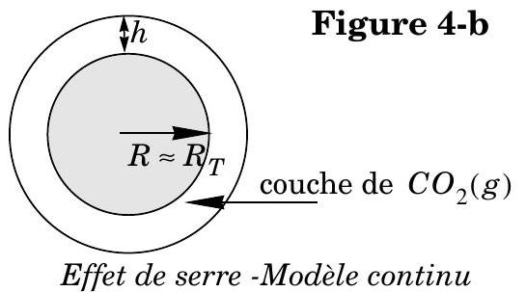
b) Préciser la valeur numérique et l'unité de $α$.
II.C.2) On suppose une augmentation de $10\%$ du volume de ${CO}_{2}$ présent dans la troposphère. Déterminer numériquement l'augmentation $Δh$ de l'épaisseur de la couche de dioxyde de carbone. En déduire numériquement l'augmentation de la température $T_{t}$.
II.D - Validité du modèle
Quel(s) phénomène(s) physique(s) a-t-on négligé dans les modèles précédents?
Partie III - Transport du ${CO}_{2}$ industriel au fond des océans par torpilles de ${CO}_{2}$ solides
Un des moyens de se débarrasser du ${CO}_{2}$ industriel consiste à le stocker au fond des mers. Parmi les technologies possibles, l'idée suivante a été proposée :
- A l'aide d'installations frigorifiques situées sur des plates formes marines, on solidifie le ${CO}_{2}$ (issu d'un processus industriel) en le moulant sous forme de très grandes torpilles.
- Ces torpilles sont abandonnées depuis la surface de la mer et tombent au fond, où elles vont se ficher
Figure 5
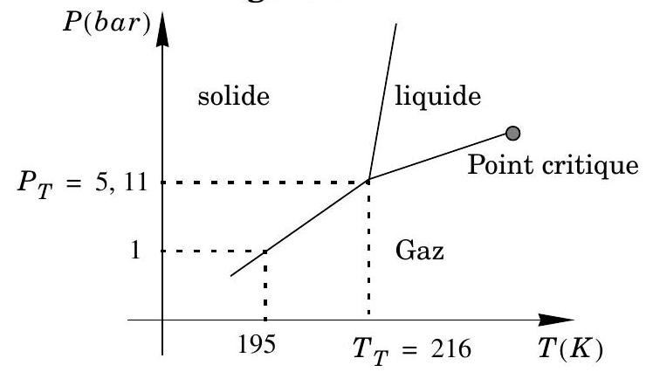
Diagramme de phase du ${CO}_{2}$.
Point triple: $P_{T}=5,11$ bar ; $T_{T}=216 K$;
Température de sublimation à 1 bar $:T_{S}=195K$
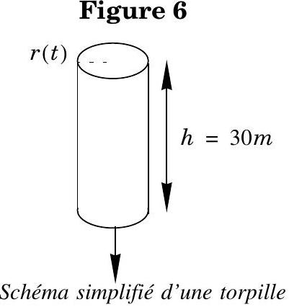
Schéma simplifié d'une torpille
de ${CO}_{2}$ solide. En pratique une torpille réelle serait profi-
lée pour optimiser ses proprié-
tés hydrodynamiques.
dans les sédiments. Le ${CO}_{2}$ reste ainsi piégé au fond des océans.
Un des problèmes posés par ce schéma est la perte de masse des torpilles par changement de phase au cours de leur chute. Le ${CO}_{2}$ ainsi libéré est susceptible de retourner à l'atmosphère, et doit donc être minimisé. Nous nous proposons d'évaluer cette perte de masse afin de juger de la viabilité du processus. Nous admettons que l'océan est un fluide au repos, incompressible homogène et uniforme de masse volumique $ρ_{0}=1030 kg.m^{−3}$, de température $T_{0}$ également uniforme ( $T_{0}=280 K$ ). L'accélération de la pesanteur, $g$, vaut $g=9,8 m.s^{−2}$. Le $CO_{2}$ solide a une masse volumique $ρ=1500 kg⋅{ m}^{−3}$, supposée indépendante de la température et de la pression. Son enthalpie massique de sublimation est $L_{S}=570 kJ.{kg}^{−1}$ et celle de fusion est $L_{f}=189{kJ.kg}^{−1}$ (considérées constantes).
Le diagramme de phase simplifié du ${CO}_{2}$ est donné sur la figure 5 . On appelle $Oz$ la verticale descendante, orientée par le vecteur unitaire $\vec{e_{z}}$. La cote $z=0$ correspond à la surface de l'océan (où il règne une pression $P_{0}=1$ bar); le fond est à la profondeur $z=H=4000 m$.
III.A - Changements de phase en surface des torpilles.
III.A.1) Déterminer la pression dans l'océan en fonction de la profondeur $z$.
III.A.2) En vous appuyant sur le diagramme de phase, montrer que le ${CO}_{2}$ en surface de la torpille est susceptible de se sublimer jusqu'à une profondeur $Z_{S}$ et de subir une fusion au delà. Calculer numériquement $Z_{S}$.
III.A.3) Nous modélisons la torpille par un cylindre de rayon $r(t)$ dépendant du temps et de hauteur $h$ constante. Pour les applications numériques on prendra $h=30 m$ et $r(t=0)=2,70 m$.
La température à la surface de la torpille est supposée uniforme. Lorsque le centre d'inertie de la torpille se trouve à la profondeur $z$, cette température est égale à la température d'équilibre de changement de phase $T_{eq}(z)$ régnant à cette profondeur. De ce fait, la torpille reçoit de la part de l'océan une puissance thermique par unité de surface $P_{th}=K\left(T_{0}−T_{eq}(z)\right)$, où $K$ est une constante ( $K=66×{10}^{2}W⋅K^{−1}⋅m^{−2}$ ). On considérera que ce transfert thermique se produit seulement par la surface latérale du cylindre. On note $L(z)$ l'enthalpie massique de changement de phase (sublimation ou fusion) du ${CO}_{2}$ à la profondeur $z$.
a) Quelle énergie $δQ$ la torpille doit-elle recevoir par transfert thermique pour que son rayon varie d'une quantité infinitésimale $dr$ par changement de phase?
b) En déduire le taux de variation $dr/dt$ du rayon de la torpille en fonction de $K,T_{0},L(z),T_{eq}(z),ρ$.
Pour un raisonnement en ordre de grandeur, on suppose que durant la phase de sublimation la température reste constante et vaut $T_{1}=205K$ et que durant la phase de fusion, elle vaut $T_{2}=223 K$.
c) Déterminer $dr/dt$ durant les deux phases.
III.B - Étude dynamique de la torpille
Du fait des changements de phase se produisant à sa surface, la masse $M(t)$ de la torpille varie au cours du temps; on admet pour simplifier que la matière ainsi perdue a une vitesse nulle relativement au référentiel terrestre (supposé galiléen). On note $V(t)$ la vitesse verticale (descendante). En plus de son poids $M(t)\vec{g}$, la torpille est soumise à la force d'Archimède $\vec{F_{a}}$ et à une force de frottement de la forme : $\vec{F}=−α_{f}r^{2}V\vec{e_{z}}$, où $α_{f}$ est une constante, à peu près indépendante des dimensions de la torpille ( $α_{f}=1,0×{10}^{4} kg⋅{ s}^{−1}⋅{ m}^{−2}$ ).
III.B.1) En raisonnant sur la quantité de mouvement d'une même quantité de matière à l'instant $t$ et à l'instant $t+dt$, établir l'équation du mouvement:
$$\frac{d(M\vec{V})}{dt}=M\vec{g}+{\vec{F}}_{a}+\vec{F}$$
On remarquera que la masse de la torpille varie au cours du temps.
III.B.2) En déduire que $r(t)$ et $V(t)$ sont liés par une équation différentielle du type
$$\frac{dV}{dt}+\left(\frac{2}{r}\frac{dr}{dt}+\frac{1}{τ_{0}}\right)V=βg$$
dans laquelle $τ_{0}$ et $β$ sont des constantes que l'on exprimera en fonction de $ρ,ρ_{0},α_{f},h$.
III.B.3) La résolution du système d'équations obtenu nécessite l'emploi de méthodes numériques. Celles-ci montrent que, pour les dimensions envisagées, on a:
$$\frac{2}{r}\frac{dr}{dt}<\frac{1}{τ_{0}}\text{, hypothèse que l'on supposera vérifiée dans toute la suite. }$$
a) Déterminer la vitesse de la torpille (abandonnée sans vitesse initiale) en fonction du temps. Montrer qu'elle finit par atteindre une valeur limite $V_{l}$. Pou-vait-on physiquement déterminer cette valeur limite ? Interpréter $τ_{0}$ physiquement.
b) Calculer $V_{l}$ et $τ_{0}$ numériquement.
III.C - Évaluation de la perte de masse
III.C.1) Calculer numériquement le temps $t_{c}$ mis par la torpille pour toucher le fond (situé à 4000 m ).
III.C.2) On montre que la phase de sublimation dure $t_{S}=5,5s$. Calculer numériquement le rayon final de la torpille alors qu'elle arrive au fond de l'océan et sa perte relative de masse au cours de la chute. Que pensez-vous de ce moyen de se débarrasser du dioxyde de carbone?
-••FIN •••

